- 操作步骤
根据《个人所得税专项附加扣除操作办法（试行）》（国家税务总局公告2022年第7号）规定，专项附加扣除信息需要每年进行确认，方可在下个年度继续享受专项附加税前扣除。具体步骤如下：
1、下载个人所得税App，如图示：
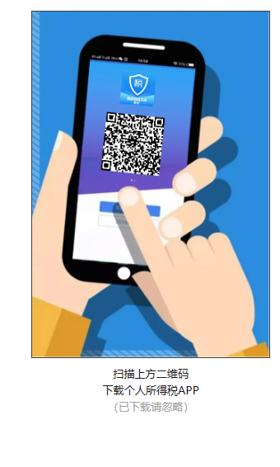

2、登录个人所得税APP,进行专项附加扣除填报，如图示：

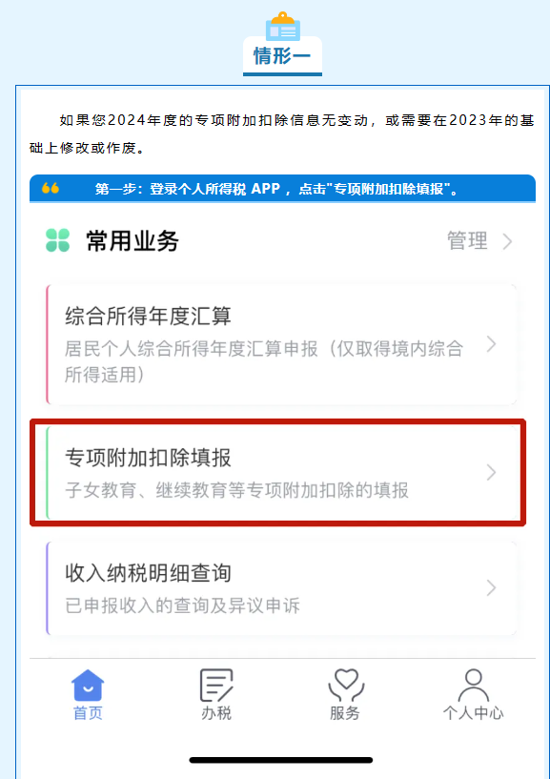
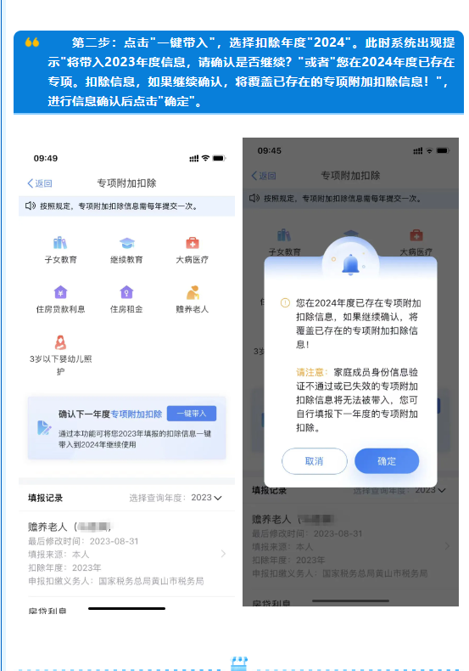
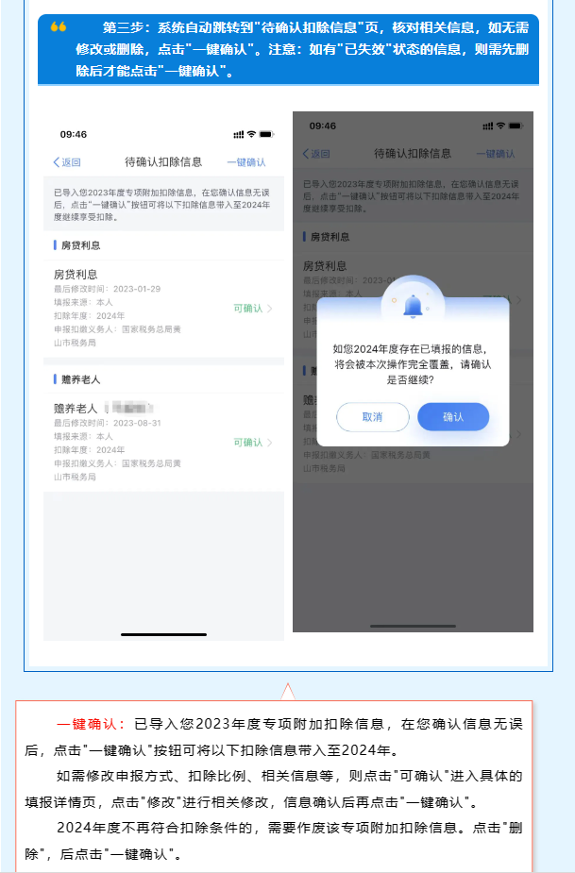

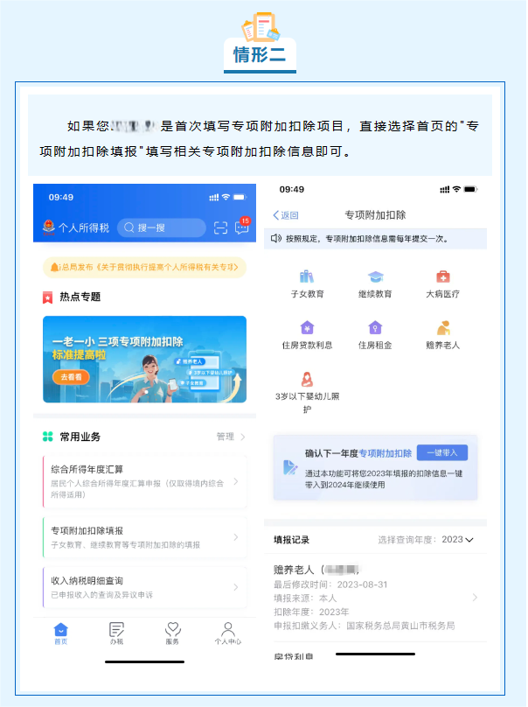

- 选择申报方式和扣缴义务人
如果您需要通过扣缴单位在预扣预缴时即时享受专项附加扣除，需要在申报方式中选择"通过扣缴义务人申报"，并选择相应单位作为扣缴义务人。具体操作如下图（这里以租房专项附加扣除为例，其他专项附加扣除中的扣缴义务人信息修改方法相同)。
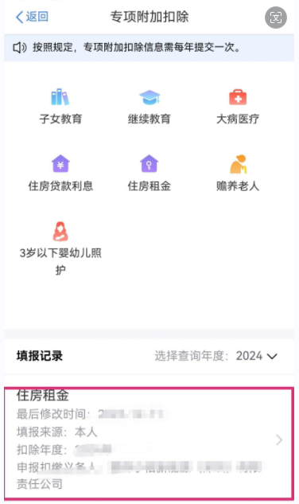
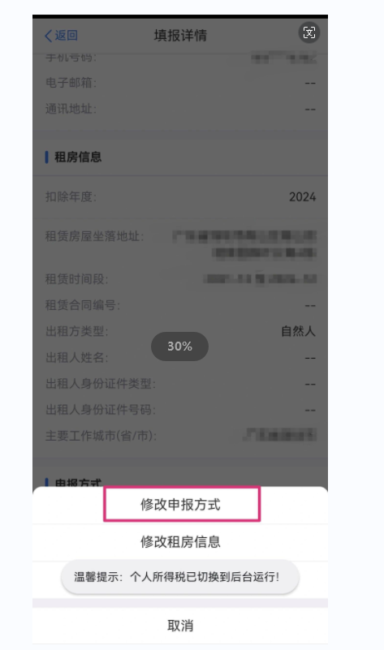
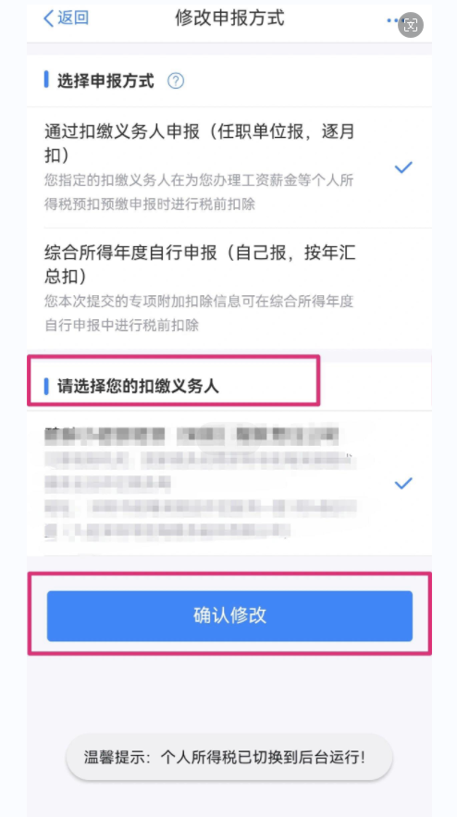

个税专项附加扣除要点
